负责人 | 更新时间 | 更新内容
特殊鱼文档
1、 特殊鱼说明 1
2、 盲盒鱼（鱼名称和形象待定） 1
2.1动画表现 2
2.2实现机制 2
2.3音乐音效 2
3、 异常情况 2
4、 数据打点需求 3

盲盒鱼文档

特殊鱼说明
- 盲盒鱼（名称待定）玩法介绍：玩家捕获后会从多种鱼（具体哪些鱼和这些鱼的权重可配置）中抽取其中一条鱼作为本次被捕获的鱼，然后播放该鱼死亡动画及相应的玩法动画。

盲盒鱼（鱼名称和形象待定）
按照特殊鱼出现规则配置特殊鱼出现的房间和该鱼track延迟时间、鱼碰撞区
- 盲盒鱼可在房间id1、2、3、4、6中出现（即不在竞技场出现）；
- 盲盒鱼要区别于普通鱼，在形象上要有些特殊性，track按照常规特殊鱼延迟处理即可；
- 根据盲盒鱼形象大小，调整碰撞区域；

2.1动画表现
出场动画
- 盲盒鱼track刷新后，在屏幕中间偏上位置缩放弹出“盲盒鱼来了~”提示动画；
（参考图）

被捕获后动画（捕获位置飘美术字，类似“爆爆河豚”、“暴击”、“金蟾赐福”金色美术字，死亡动画、金币掉落、落位、捕获其他鱼动画、转盘动画等等）
- 盲盒鱼被捕获后
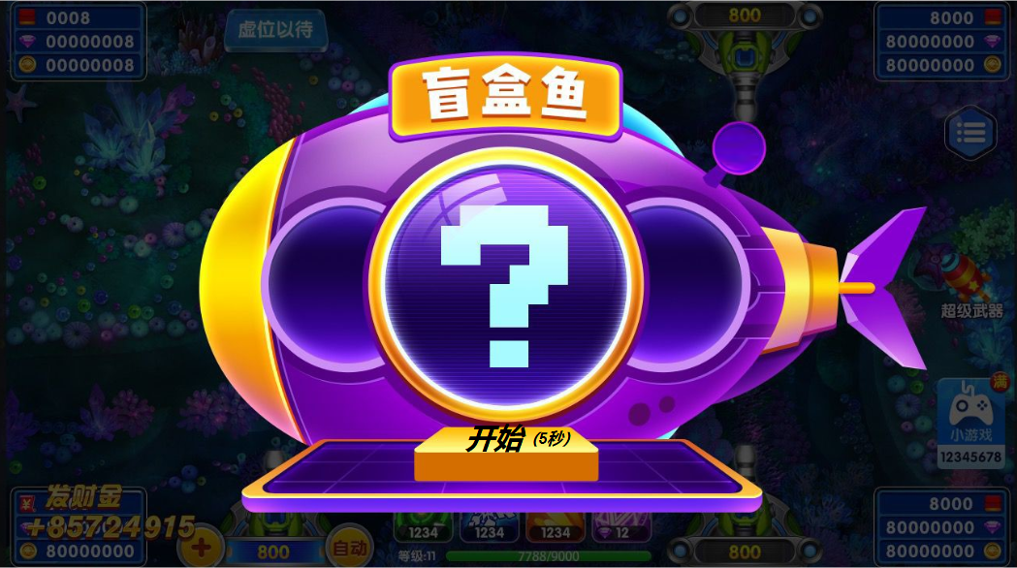
（盲盒鱼UI）
首先：播放盲盒鱼死亡动画，动画结束后弹出盲盒鱼UI（有开始按钮且倒计时，5秒后自动开始）；
然后：开始后播放鱼切换动画（按照策划配置的切换顺序，客户端从左往右循环播放切换动画，先慢然后快最后再慢，第一轮播放到一半时切换速度增加到最快，然后转满2圈后速度降下来，到2.5圈时慢慢展示出随机到的鱼）；
最后：随到的鱼展示1s后在盲盒鱼UI展示随到鱼的位置播放随到鱼死亡动画（盲盒鱼UI消失，鱼形象浮出来，播放死亡动画，鱼形象在鱼死亡的最高层级）同时飘随到鱼死亡对应的美术字（该鱼死亡有美术字则飘没有则不飘），播放它的死亡相关动画（相当于衔接随到的鱼死亡后的一系列动画，直至金币落位飘字，其中转盘为盲盒鱼形象）。（转盘优先级也按照盲盒鱼的来处理，优先级需要在货币动画文档中说明）
如何理解衔接随到的鱼死亡动画？例如随到了财神则播放财神死亡动画然后翻倍动画最后再播放转盘动画（转盘形象由财神替换为盲盒鱼），如果随到雷神锤则雷神锤播放电死周围鱼的动画直至转盘（转盘形象由雷神锤替换为盲盒鱼）

其他玩家看到效果
- 被捕获后，捕获玩家炮台上出现美术字提示“盲盒鱼抽奖中…”
- 随到的鱼开始展示后，捕获玩家炮台上美术字提示消失，从捕获玩家炮台飞特效到屏幕中央，特效光波爆开（注意时长要与捕获玩家点击UI中开始按钮后到展示随到的鱼结束时间保持一致），播放鱼死亡动画，飘美术字，播放他的死亡相关动画（美术字飘、掉落金币颜色为银色）；

图鉴、loading、经典场入口描述、福利宣传图描述
- 图鉴有盲盒鱼形象和描述；
- Loading添加介绍“盲盒鱼被捕获后可以随机到任意鱼对应的奖励，也可能是主宰哦~”
- 经典场入口添加盲盒鱼特色介绍（待经典场入口可查看“更多”特色的功能完成时完善）
- 宣传图（待宣传图H5形式开发完后完善）

2.2实现机制
闪电能量机制 or 假随机（这两种涉及到目标选取规则），还是其他玩法
- 鱼属性表配置盲盒鱼每个房间能随到的鱼和权重（策划配置权重，规避房间不能随到的鱼，新添加房间时需要再配置新房间的鱼和权重）；
- 玩家开火时，服务器根据该房间每个能随到的鱼value和权重计算出盲盒鱼的value，
- 若盲盒鱼被捕获，则服务器按照随机到fishid=x的鱼，然后按照x鱼的玩法规则进行结算（包括各种表现和异常处理）；
fishid对应的鱼不能为以下这些鱼：玄龙鲸（若出需要考虑龙鲸武器储存的事情）、冰海精灵、蟹元帅、聚宝盆、龙舟、漂流瓶、金蟾；
福卡鱼可以根据每个房间来配置，是否出待定；
随到的鱼value是根据本次开火判断的，是否能掉小游戏卡牌、抽奖券、闪电、

Led是否有延迟，该怎么设置延迟时间；普通Led是怎样的格式，高级Led的描述是怎样的，文案是什么
- 当捕获盲盒鱼随到特殊鱼、主宰后，根据鱼的玩法播放led（例如财神等是通过延时来展示led的，led延时时间从播放财神死亡动画算起；例如爆爆河豚等是根据玩家行为，在结算那一刻来展示led的则在结算后出现led）
金币在[200万,2000万）播放普通led，格式：“恭喜xxx在哪个房间捕获盲盒鱼，随到某某鱼，获得了xx金币，真是运气好到爆了”；
金币>=2000万播放高级led，美术字文案“捕获盲盒鱼”；

该鱼被捕获后或该鱼出现时有没有配套的小鱼track鱼群，出现规则怎样的
- 无

2.3音乐音效
盲盒鱼被捕获后音效、盲盒鱼UI出现后随机鱼切换动画的音效（切换的音效要配合切换频率的快慢）、随到鱼定格的音效、展示随到鱼的音效；

异常情况
捕获玩家断线后，玩家自己的处理方式（动画、金币掉落、bgw动画、金币飘字），分回到该房间和不回
分析断线时机，即在动画的哪个阶段断线，不同阶段断线处理方式可能会有区别，需要把动画拆分来看。
捕获玩家捕获后客户端未结算前离开房间情况
- 断线后无论玩家回不回该房间则金币直接结算给捕获玩家；

捕获玩家断线后，该房间已有玩家看到效果（动画、金币掉落、bgw动画、金币飘字）

- 断线后该房间内其他玩家正常播放盲盒鱼死亡动画，直至金币落位到货币栏；
- 若过程中捕获玩家重连返回该房间，则房间内其他玩家能看到捕获玩家炮台上的盲盒鱼转盘；否则看不到盲盒鱼转盘；

过程中，该房间新进入玩家看到效果（动画、金币掉落、bgw动画、金币飘字）
- 过程中有新玩家进入房间，从随机到鱼的死亡动画到盲盒鱼转盘动画按帧同步；

冰冻能否使用
- 能，整个过程中不限制冰冻的使用；

充值池子能否必中
- 能必中，按照盲盒鱼value扣充值池子；

该鱼死亡后哪些鱼不能被捕获、某些鱼被捕获后是否与之有冲突
- 盲盒鱼死亡后是按照随到的鱼来处理哪些鱼被捕获的，因此不存在冲突；

该鱼被捕获，哪些道具不能掉、小游戏卡牌、黄金鱼抽奖券、福卡、闪电、弹头、美猴王碎片等道具
盲盒鱼本身不掉落任何物品，是根据随到鱼的情况来处理的；
- 按照随到的鱼来处理掉落（如果正常捕获此鱼掉落
该鱼捕获的鱼 ，哪些道具不能掉、小游戏卡牌、黄金鱼抽奖券、福卡、闪电、弹头、美猴王碎片等道具

同房间内自己和其他人的解锁新房间提示能否正常出现
- 不破产礼包生效期间，解锁新房间提示是按照帧同步的，玩家捕获盲盒鱼后按照服务器结算金币，若满足解锁新房间条件则立即出进入解锁新房间提示；
- 其他情况需要客户端金币栏同步后出解锁新房间提示。

数据打点需求
以每日为单位，每个房间通过盲盒鱼获得总金币、总value、总金币/总value值（放在回报比统计中）

